Documento de
Épicas e Historias de Usuario
“Nyuron”
Fecha:01/10/25

Tabla de contenido

Contenido
Datos del documento 3
Épicas para el proyecto “ nombre del proyecto” 4
Priorización de Épicas 4
Definición de Historias de Usuario 5

Datos del documento

Histórico de Revisiones
Versión | Fecha | Descripción/cambio | autor
0.1 | 01/10/2025 | Creación de documento | Equipo de trabajo

Información del Proyecto
Sección | CAPSTONE_002D
Proyecto (Nombre) | Nyuron
Fecha de Inicio | 04/08/2025
Fecha de Término | 05/12/2025
Docente | Jorge Alberto Castro Silvestre

Integrantes
Rut | Nombre | Correo
20.943.301-K | Alan Concha Vera | Ala.concha@duocuc.cl
20.793.836-K | Benjamín Olguín Huerta | Be.olguinh@duocuc.cl
21.538.563-9 | Mauricio Carrillo Benitez | Maur.carrillo@duocuc.cl
21.280.893-8 | Martín Quilodran Espinosa | Mar.quilodran@duocuc.cl

Épicas para el proyecto “Bot de Agendamiento Médico”

ID | Épica | Descripción
H1 | Diseño y conceptualización del videojuego | Definir la identidad visual y pedagógica del juego, así como los objetivos de aprendizaje y el público objetivo
H2 | Desarrollo de minijuegos de reacción | Crear 2 minijuegos enfocados en medir y mejorar el tiempo de respuesta del jugador.
H3 | Desarrollo de minijuegos de memoria | Crear 2 minijuegos centrados en la retención y memoria visual
H4 | Desarrollo de minijuegos de coordinación visomotora | Crear 2 minijuegos que requieran coordinación ojo-mano
H5 | Sistema de progreso y recompensas | Desarrollar sistema de puntuación, logros, y recompensas
H6 | Interfaz y experiencia de usuario (UI/UX) | Crear menús, HUDs, transiciones, y elementos de navegación amigables para los niños
H7 | Integración, pruebas y lanzamiento | Integrar todos los módulos, realizar pruebas de funcionalidad, accesibilidad y desempeño, preparar el lanzamiento y documentación.

Priorización de Épicas

Descripcion de priorización

ID | Épica | Priorización
H1 | Diseño y conceptualización del videojuego | 1
H4 | Desarrollo de minijuegos de coordinación visomotora | 2
H3 | Desarrollo de minijuegos de memoria | 3
H2 | Desarrollo de minijuegos de reacción | 4
H6 | Interfaz y experiencia de usuario (UI/UX) | 5
H5 | Sistema de progreso y recompensas | 6
H7 | Integración, pruebas y lanzamiento | 7

Definición de Historias de Usuario

Historias Epica 1
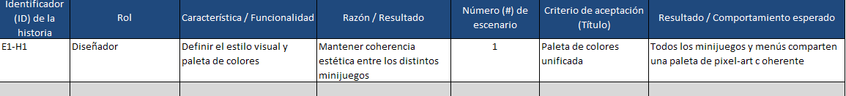
Historias Epica 2
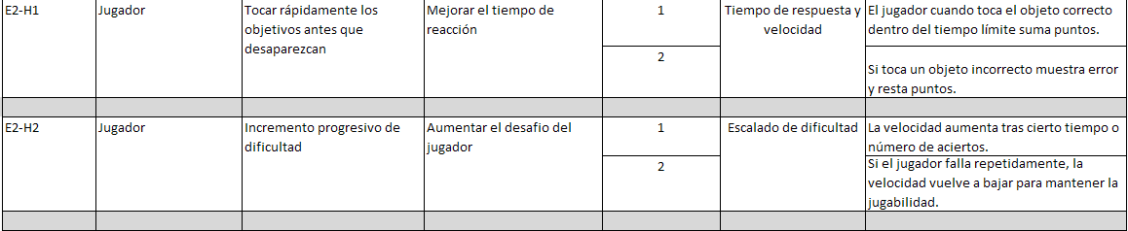
Historias Epica 3
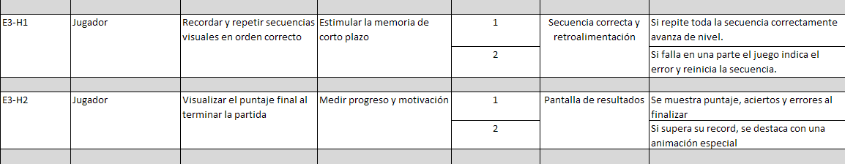
Historias Epica 4
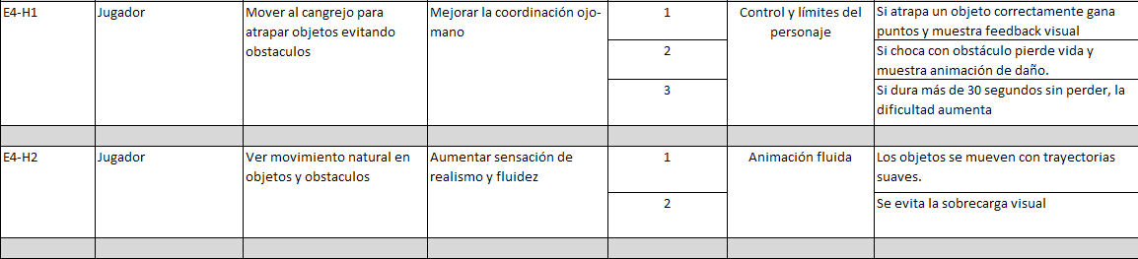
Historias Epica 5
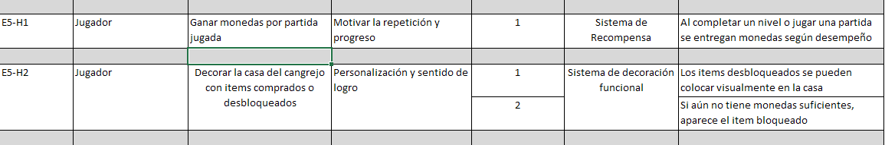
Historias Epica 6
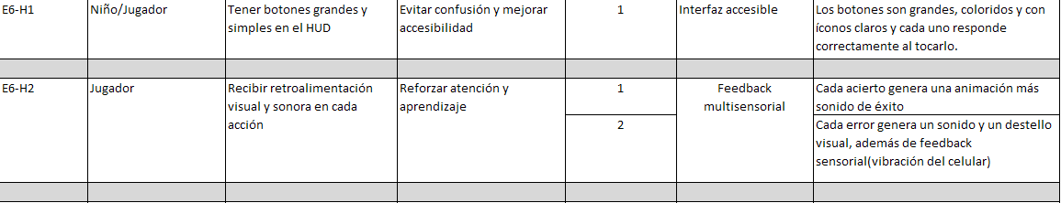
Historias Epica 7
